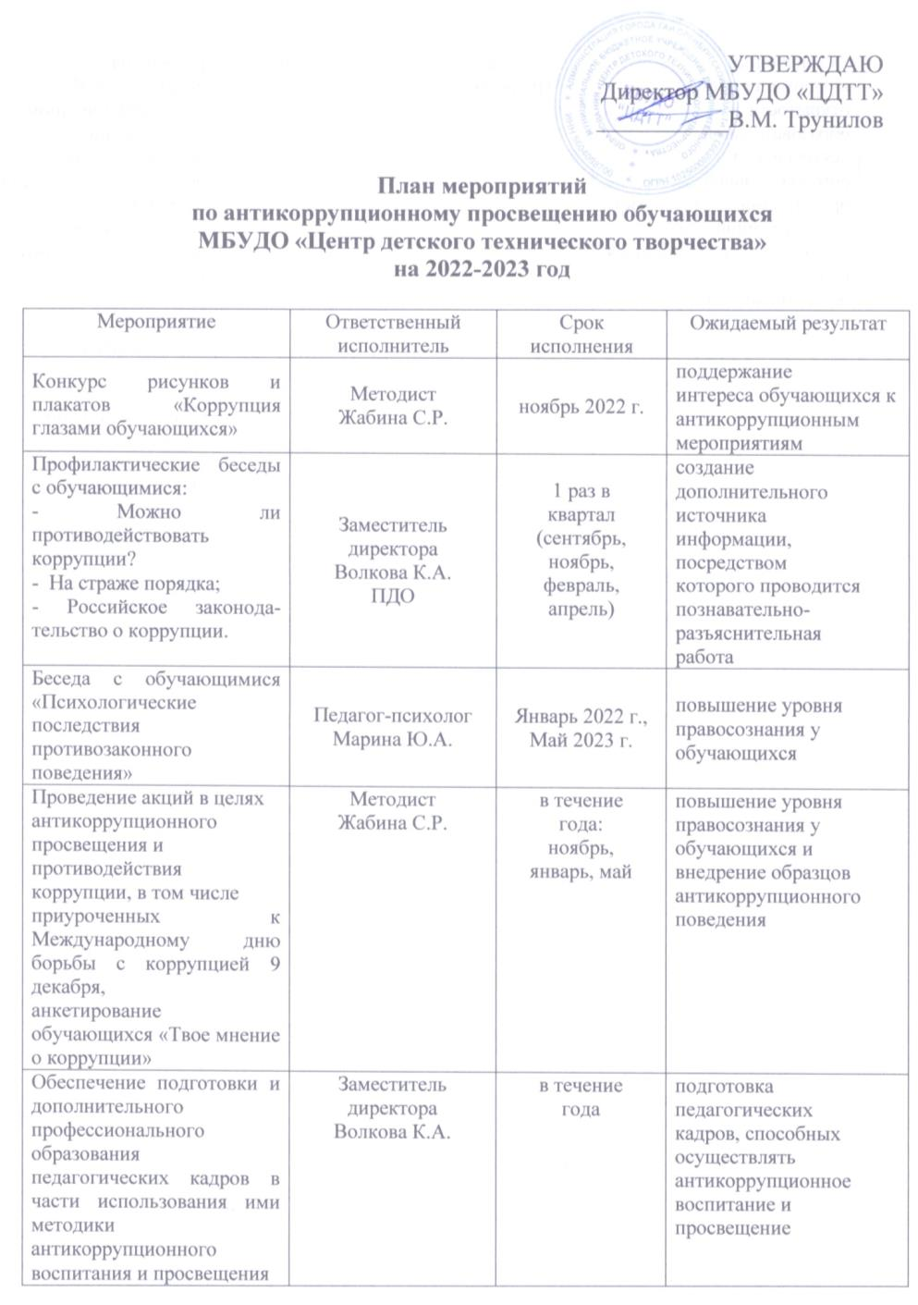

|  |  |  |  |
| --- | --- | --- | --- |
| Обеспечение информационной открытости  образовательной деятельности образовательной организации в части антикоррупционного просвещения обучающихся, родителей, педагогов,  общественности. | Директор  Трунилов В.М. | в течение  года | размещена  информация об  антикоррупционном  просвещении  обучающихся на  официальном сайте МБУДО «ЦДТТ».  Наличие на сайте  антикоррупционного  раздела, где  размещены: план  антикоррупционного  образования и  воспитания,  включающий  пропагандистские  мероприятия,  Социальная линия  "Нет коррупции",  адреса и телефоны,  куда обращаться в  случае проявления  коррупционных  действий |